МИНОБРНАУКИ РОССИИ

Федеральное государственное бюджетное образовательное учреждение

высшего образования

«САРАТОВСКИЙ НАЦИОНАЛЬНЫЙ ИССЛЕДОВАТЕЛЬСКИЙ

ГОСУДАРСТВЕННЫЙ УНИВЕРСИТЕТ ИМЕНИ Н.Г. ЧЕРНЫШЕВСКОГО»

Отчёт по дисциплине

«Модели и методы теории массового обслуживания»

**Задание №1**

студентки 4 курса 481 группы

направления 27.03.03 – Системный анализ и управление

факультета компьютерных наук и информационных технологий

Гурковой Виктории Марковны

Преподаватель ________________ Е.С. Рогачко

Саратов 2020 г.

*Задание 1. Анализ системы массового обслуживания M N / GI N / 1 без приоритетов.*

**Задача.** В ателье индивидуального пошива одежды поступают заказы трех категорий: сверхсрочные, срочные и несрочные. Несмотря на то, что сверхсрочные заказы подлежат реализации вне всякой очереди, а несрочные заказы не принимаются к исполнению ранее срочных, в ателье существует порядок, согласно которому уже начатая работа по заказу любой категории непременно доводится до конца, т. е. не допускается прерывание работы по уже принятому к исполнению заказу, с тем чтобы переключиться на исполнение заказа с более высоким приоритетом. В рассматриваемом случае имеют место три очереди, каждая из которых характеризуется своим приоритетом. Необходимо вычислить среднюю продолжительность ожидания в каждой из трёх очередей; среднее время ожидания произвольно выбранного заказа на обслуживание; среднюю длину очереди для каждого уровня приоритета; среднее число (по обслуживающей системе) находящихся в очереди заказов. Сравнить полученные результаты с результатами для системы без приоритетов. Определить, является ли оптимальным порядок назначения приоритетов заказов при условии, что их стоимостные коэффициенты равны: *c*1 = 3, *c*2 = 2, *c*3 = 1.

*Вариант 1.*Поступления заказов всех трех категорий распределены во времени в соответствии с законом Пуассона со средними значениями, равными соответственно 0,2, 0,3 и 0,1 заказам в день. Допустим, что длительности исполнения заказов разных категорий имеют нормальное распределение с математическими ожиданиями 2, 1, 2 дней соответственно (дисперсия равна 0,5 дня).

*Метод анализа системы M N / GI N / 1 без приоритетов.*

Пусть λ — интенсивность поступления требований в СМО, а *v* — среднее время обслуживания требования. Эти параметры являются исходными для рассматриваемой СМО.

Пусть *P*0 — стационарная вероятность того, что в произвольный момент времени прибор свободен. Интенсивность обслуживания требований работающим прибором есть *µ* = 1 / *v*, а интенсивность входящего потока требований в произвольный момент времени независимо от состояния прибора равна *µ*(1 - *P*0), где (1 - *P*0) — вероятность того, что прибор работает. Тогда имеем

λ = *µ*(1 - *P*0).

Отсюда *P*0 = 1 – *ψ*, где *ψ = λ* / *µ = λν*. В стационарном режиме *ψ* < 1*; ψ* принято называть *коэффициентом использования прибора.*

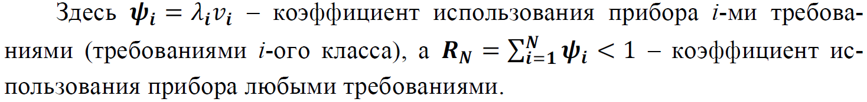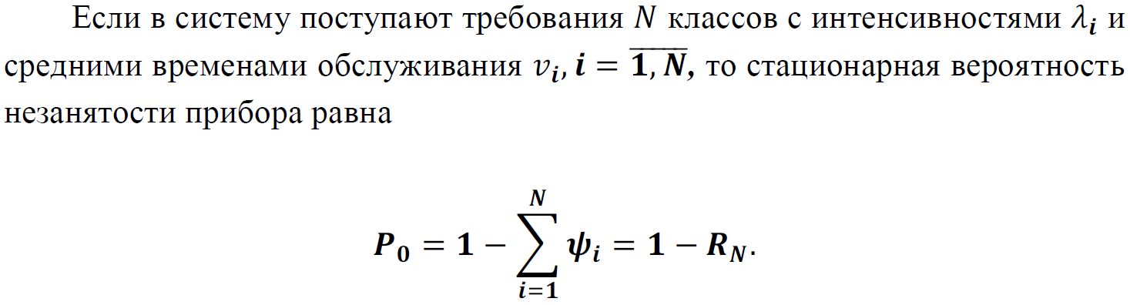

Среднее время пребывания требования в системе (*u*) складывается из среднего времени ожидания в очереди (*w*) и среднего времени обслуживания (*v*), т. е. *u* = *w* + *v*.

Среднее число требований в системе (*n*) складывается из среднего числа требований в очереди (*b*) и среднего числа требований на приборе (*ψ* < 1), т. е. *n* = *b* + *ψ*.

Связь между перечисленными величинами имеет вид *n = λu*, *b = λ*.Данные соотношения называются формуламиЛиттла*.*

Если в систему поступают требования *N* классов, то для каждого потока аналогично имеем



*Средние очереди в системе M N / GI N / 1.*

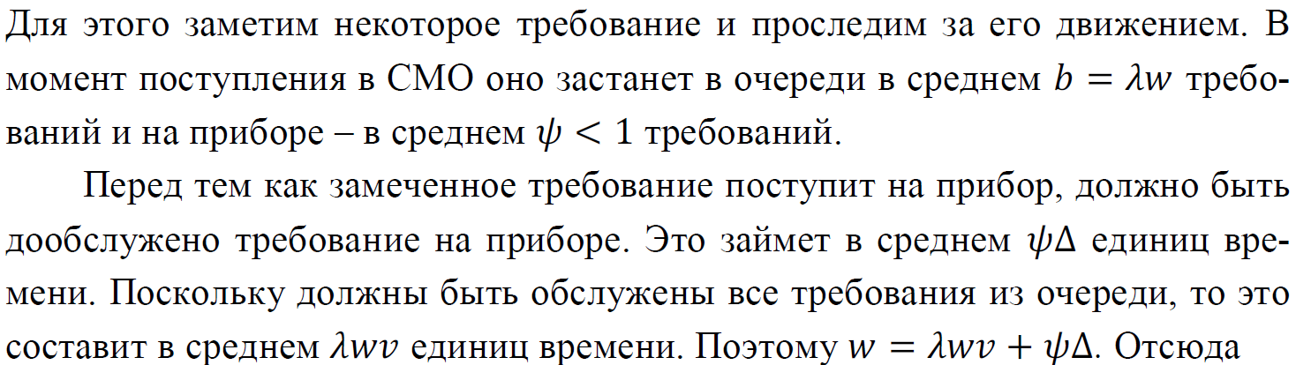Для нахождения данной характеристики необходимо вычислить сначала среднее время ожидания требования в очереди *w*.

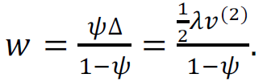

Данное выражение известно в литературе как формула Полячека-Хинчина.

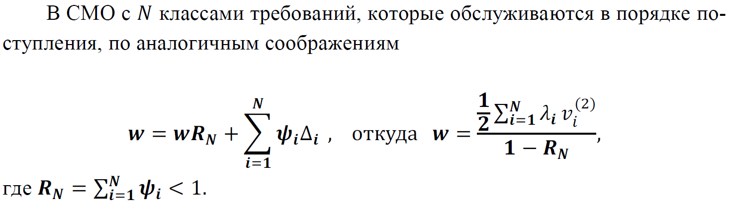

Далее очевидно:

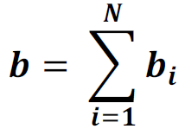

*Разработанная программа.*

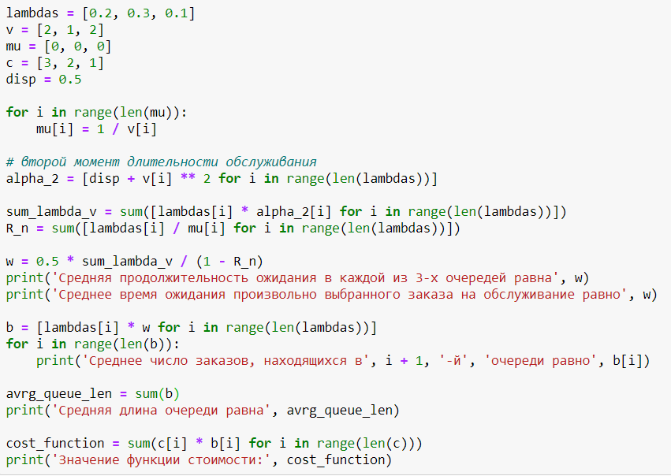

*Результат.*

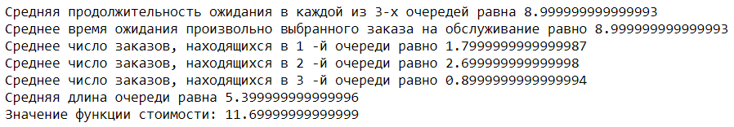

*Ответ.*

Таким образом, для системы массового обслуживания *M N / GI N / 1* были получены следующие результаты:

* средняя продолжительность ожидания в каждой из трёх очередей одинакова, так как отсутствуют приоритеты, и равна 8.9;
* среднее время ожидания произвольно выбранного заказа на обслуживание также равно 8.9, так как при отсутствии приоритетов среднее время ожидания будет одинаковым для всех заказов;
* средняя длина очереди равна 5.39;
* среднее число заказов в 1-й очереди равно1.79;
* среднее число заказов в 2-й очереди равно 2.69;
* среднее число заказов в 3-й очереди равно 0.89;
* функция стоимости принимает значение 11.69.